**Direction de l’offre médico-sociale**

|  |  |
| --- | --- |
| **Service émetteur : département parcours**  Affaire suivie par :  Courriel : ars-cvl-direction-medico-sociale@ars.sante.fr  Téléphone : 02 38 77 39 14 |  |

**NOTE RELATIVE AUX DIFFERENTES MODALITES DE FINANCEMENT DES IPA EN EHPAD**

**Il est possible d’une manière générale d’utiliser une partie de la dotation soins pour financer des postes d’IPA en EHPAD, leurs compétences présentant un apport indéniable pour les équipes et pour les résidents. Cependant plusieurs situations spécifiques peuvent se présenter :**

1. **Cas d’une dérogation de temps de médecin coordonnateur compensée par le recrutement d’un(e) IPA**

La dérogation actée par arrêté signé par la directrice générale de l’ARS désignant l’EHPAD bénéficiaire permet de déroger aux seuils minimaux de temps de médecin coordonnateur prévus par le CASF.

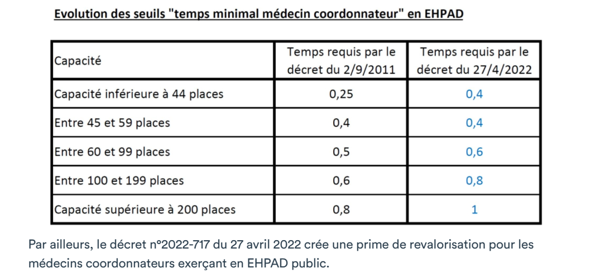

Le coût moyen d’un poste de médecin coordonnateur en région est estimé à 130 000 €, ce qui attribue à chaque EHPAD en fonction de sa taille une enveloppe théorique utilisable pour rémunérer aussi bien du temps de médecin coordonnateur que du temps d’IPA.

|  |  |  |
| --- | --- | --- |
| Capacité de l’EHPAD | Temps méd co | Montant théorique |
| Inférieur à 45 places | 0,4 | 52 000 € |
| Entre 45 et 59 places | 0,4 | 52 000 € |
| Entre 60 et 99 places | 0,6 | 78 000 € |
| Entre 100 et 199 places | 0,8 | 104 000 € |
| Supérieur à 200 places | 1 | 130 000 € |

Par exemple, un EHPAD n’a pu recruter que 0.2 ETP de médecin (soit un coût de 26 000 €) alors qu’il devrait avoir 0.6 ETP (soit 78 000 €). Cela libère l’équivalent de 52 000€ utilisables pour rémunérer une IPA à hauteur de 0,85 ETP, le coût moyen d’une IPA étant estimé à hauteur de 60 000€.

* 1. Médecin coordonnateur en présentiel

L’IPA sera recrutée à temps partiel ou complet en fonction des crédits disponibles et interviendra en articulation avec le médecin en se basant sur les documents suivants :

* La fiche de poste IPA en articulation avec un médecin coordonnateur (disponible sur le site de l’ARS)
* La fiche de poste médecin coordonnateur précisant les missions non délégables (disponible sur le site de l’ARS)
* Un protocole de délégation de tâches entre médecin et IPA précisant l’organisation propre à l’EHPAD concerné
  1. Télécoordination

Il n’a pas été possible de recruter un médecin coordonnateur et l’EHPAD a fait le choix de recourir à une prestation de télécoordination. L’offre actuelle n’est pas encore adaptée à une articulation avec une IPA et propose l’intégralité des missions des médecins coordonnateurs. Il conviendra alors de négocier une adaptation auprès du prestataire. En fonction des besoins, l’ARS et le GRADeS pourront prendre contact avec les offreurs de solutions pour étudier de possibles adaptations.

Il est possible également de construire une offre locale de télécoordination au sein d’une structure de coopération (GCSMS, GTSMS ou GHT).

1. **Cas d’une IPA** **intervenant en complément des médecins traitants**

Dans les EHPAD qui disposent du temps réglementaire de médecin coordonnateur ou qui souhaitent compléter un poste d’IPA en coordination pour arriver à un temps plein, il est possible de recourir à un(e) IPA intervenant en complément des médecins traitants avec des modalités de financement qui varieront selon le type de tarif « soins ».

Les missions de cet(te) IPA sont celles prévues par la réglementation :

* Activités d’orientation, d’éducation, de prévention ou de dépistage
* Actes d’évaluation et de conclusion clinique, des actes techniques et des actes de surveillance clinique et paraclinique
* Prescriptions de produits de santé non soumis à prescription médicale, des prescriptions d’examens complémentaires, des renouvellements ou adaptations de prescriptions médicales.
  1. EHPAD en tarif global

Il est possible de consacrer une partie des moyens supplémentaires obtenus par le passage au tarif global pour rémunérer à temps plein ou partiel un(e) IPA.

* 1. EHPAD en tarif partiel

Il conviendra de rémunérer l’IPA sous une modalité d’exercice libéral en utilisant la carte Vitale des résidents.